专业培训记录
QMS □50430

受审核方名称 |  | 泊头市中金机械设备制造有限公司 |  |  |  | 专业小类/  项目代码 |  | Q:17.05.01  Q:17.05.02
教师姓名 |  | 温红玲 |  | 专业 | 17.05.01  17.05.02 | 培训地点 |  | 微信沟通
受培训人员 | 姓名 | 夏爱俭
生产工艺/  服务过程 |  | 生产工艺流程：  铸铁件的生产：图纸审核-模型制作-采购材料（生铁）-造型-熔炼和浇注-清砂-打磨-检验-出厂  铸钢件的生产：图纸审核-模型制作-采购材料（废钢）-造型-熔炼和浇注-清砂-打磨-检验-出厂  焊接件的生产：图纸审核-采购材料（钢板）-焊接-打磨-加工-检验-出厂  销售流程：业务洽谈→签订合同→备货→验货→出货→客户管理→持续改进
关键过程及需要确认的过程及主要控制参数 |  | 关键过程；熔炼和浇注；主要控制：金属熔炼温度控制和炉前检验、浇注温度和速度。  需确认过程：焊接；主要控制：焊接电流、电压
相关质量法律法规的要求及产品标准 |  | GB/T 22095-2008《铸铁平板》；GB/T 9439-88《灰铸铁件》；GB/T 11351-1989《铸件重量公差》  GB/T22095-2008平台标准；GBT1031-1995 表面粗糙度 参数及其数值；GB/T6060.1-1997 表面粗糙度比较样块 铸造表面；GB6414-1999铸件尺寸公差与机械加工余量；GB/T1135-89铸件质（重）量公差；GB799-88地脚螺栓；GB/T 9443-2019铸钢铸铁件 渗透检测；GB/T 9437-2009耐热铸铁件；GB/T 9444-2019铸钢铸铁件 磁粉检测；GB/T 23570-2009金属切削机床焊接件 通用技术条件
检验和试验项目及要求(如有型式试验要求,要进行说明) |  | 主要检测有材质、硬度、形位公差、尺寸等
其它相关知识 |  | 相关审核技巧
填表人  (专业人员) |  | 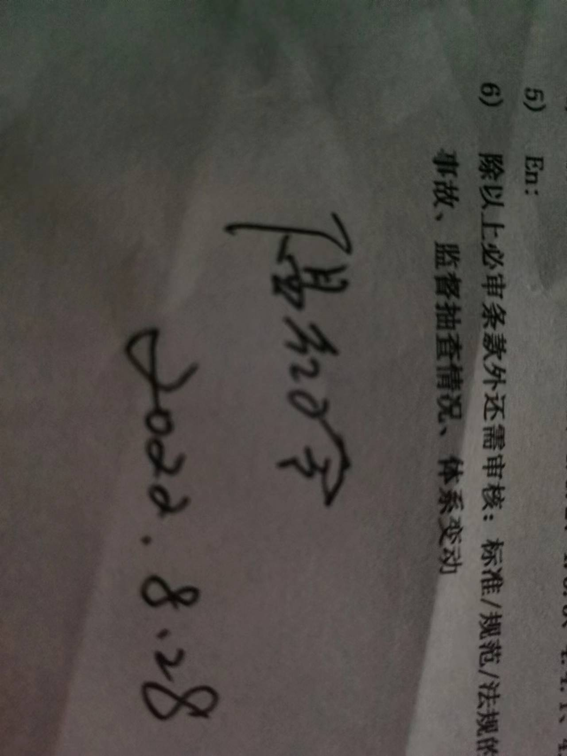 |  | 日期
审核组长 |  |  |  | 日期

注：如有其他培训内容或空格不够可另加附页

专业培训记录
OHSMS
受审核方名称 |  | 泊头市中金机械设备制造有限公司 |  |  |  | 专业小类/  项目代码 |  | O:17.05.01/17.05.02O:17.10.02/17.11.03
教师姓名 |  | 温红玲 |  | 专业 | 17.05.01/17.05.0217.10.02/17.11.03 | 培训地点 |  | 微信沟通
受培训人员 | 姓名 | 夏爱俭
生产工艺/  服务过程 |  | 生产工艺流程：  铸铁件的生产：图纸审核-模型制作-采购材料（生铁）-造型-熔炼和浇注-清砂-打磨-检验-出厂  铸钢件的生产：图纸审核-模型制作-采购材料（废钢）-造型-熔炼和浇注-清砂-打磨-检验-出厂  焊接件的生产：图纸审核-采购材料（钢板）-焊接-打磨-加工-检验-出厂  销售流程：  业务洽谈→签订合同→备货→验货→出货→客户管理→持续改进
不可接受风险和危险源及控制措施 |  | 提供有《不可接受风险清单》，已识别不可接受风险包括：职业病、触电、高温中暑、机械伤害、噪声等，并制定有控制措施，责任部门明确。  职业病：佩戴劳保用品，定期职业病体检、触电：专业人员培训，定期线路查核、机械伤害：安全教育培训，上岗培训等  （1）防尘、防毒措施 该用人单位生产过程采用自然通风和机械通风相结合的方式。 ①在打磨、电炉、砂处理、混砂、落砂等设备上方均安装有吸风 罩，经密闭管道连接布袋除尘器； ②冲天炉连接脱硫除尘设备； ③浇注工序安装有吸风罩通过密闭管道连接至活性炭吸附装置进 行尾气处理； （2）防噪措施 该用人单位选用的生产设备为同行业噪声相对较低设备，且噪声 较大设备基础采用了减振垫等减振措施，降低了噪声强度。 （3）高温防暑降温措施 该用人单位车间设有工业电扇等通风设施，自然通风良好，并且 为防止劳动者夏季高温中暑，该用人单位为劳动者发放清凉饮料并配备了防暑降温药品
相关职业健康安全法律法规的要求及产品标准 |  | 《职业卫生标准管理办法》、《作业场所职业危害申报管理办法》、《职业性健康检查管理规定》、《职业病防治法》、《中华人民共和国安全生产法》、《中华人民共和国尘肺病防治条例》、《劳动防护用品配备标准》、《安全生产条例》、《消防条例》
作业场所职业健康安全监测报告（适用时） |  | 提供有年度监测报告， 编号 ：652022DQ0053
其它相关知识 |  | 相关审核技巧
填表人  (专业人员) |  |  |  | 日期
审核组长 |  |  |  | 日期

注：如有其他培训内容或空格不够可另加附页

